**煤及煤层气专业召开2016培养方案研讨会**

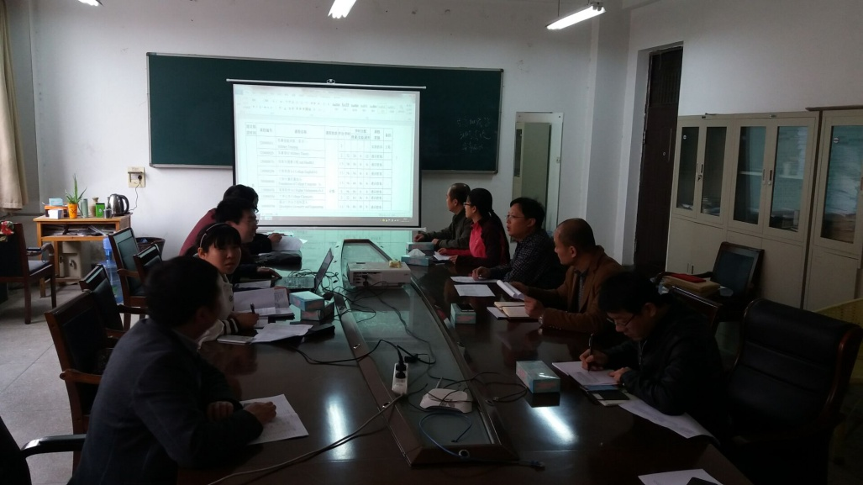

2016年3月28日，能源学院煤及煤层气专业进行了2016级本科培养方案修订的研讨会，对方案修订和课程设置进行了讨论。

研讨会由煤层气系主任张小东教授主持。教研室全体教师参与了讨论，主要针对培养方案中的课程体系的改革，专业课程的设置问题以及专业未来的发展等环节进行了深入的讨论。确定了煤层气2016级培养方案必修课程与选修课程的学时与学分总数，在2013级培养方案的基础上，由原来的204个学分减少到190左右，拓宽了专业知识面，同时减少了学生的负担，提高单门课程的效率。另外对学生的就业及考研问题进行了讨论，对学生的就业及考研提出了一些参考性的意见。

通过本次研讨会，基本确定了煤及煤层气2016级培养方案修订的思路和修订目标，为培养方案的修订工作打下了良好基础。